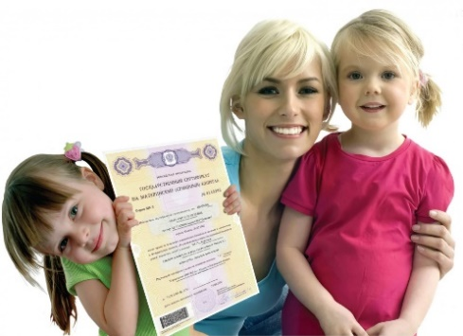
МАТЕРИНСКИЙ КАПИТАЛ

Год | Размер материнского капитала, руб. | Индексация, % | Инфляция, %
2007 | 250000 | — | 11,9
2008 | 276250 | 10,5 | 13,3
2009 | 312163 | 13 | 8,8
2010 | 343379 | 10 | 8,8
2011 | 365698 | 6,5 | 6,1
2012 | 387640 | 6 | 6,6
2013 | 408961 | 5,5 | 6,5
2014 | 429409 | 5 | 11,4
2015 | 453026 | 5,5 | 12,9
2016 | 453026 | 0 | 5,4
2017 | 453026 | 0 | 2,5
2018 | 453026 | 0 | 3,1
2019 | 453026 | 0 | 4,3
2020 | 466617 | 3 | 3
2021 | 485282 | 3 | 3 (прогноз)
2022 | 504693 | 4 | 4 (прогноз)

РАЗМЕР МАТЕРИНСКОГО КАПИТАЛА В 2020 ГОДУ

- Материнский капитал будет выплачиваться семьям, где уже с 1 января 2020 года родился или был усыновлен первый ребенок, – они получат 466 617 рублей.
- В случае рождения или усыновления в семьях второго ребенка и последующих детей размер выплаты составит 616 617 рублей.
- Кроме того, право на получение материнского капитала получат одинокие отцы, усыновившие или взявшие на воспитание ребенка.
- Процедура рассмотрения заявки на выдачу материнского капитала сокращается до пяти дней, сама процедура выдачи также упрощается.
КТО ИМЕЕТ ПРАВО НА МАТКАПИТАЛ

Недаром капитал назван материнским: преимущественное право на его получение - за матерью. Но в некоторых случаях такое право имеют и мужчины, и даже сами дети. Итак, вот полный перечень тех, кому выписывается сертификат.
- Женщина, имеющая российское гражданство, родившая или усыновившая второго ребенка начиная с 1 января 2007 года.
- Родившая (усыновившая) с 1 января 2007 г. третьего или последующих детей, если ранее она не воспользовалась своим правом на маткапитал.
- Мужчина (также гражданин РФ), являющийся единственным усыновителем второго или последующих детей, если решение суда об усыновлении вступило в силу не ранее 1 января 2007 г.
- Отец или усыновитель независимо от гражданства — в случае если мать или усыновительница ребенка не могут или лишились права на маткапитал. Такое может произойти, например, в случае смерти матери, лишения родительских прав, совершения в отношении своего ребенка умышленного преступления.
- Если же и отец и мать (усыновитель и усыновительница) не могут или лишены права на маткапитал, то это право переходит к самим детям. Деньги распределяются между ними поровну. Речь идет о несовершеннолетних либо о совершеннолетних, если это учащиеся очного отделения.
Что еще важно
- Сертификат является именным.
- Ребенок должен быть гражданином России.
- А вот жить при этом можно и за границей.
- Да и второй супруг может быть иностранцем — это делу не помеха.
- До достижения ребенком трех лет нельзя направить средства маткапа на покупку жилья (без использования ипотеки).

ЧТО НОВОГО БУДЕТ В 2020 ГОДУ
- Можно будет направлять средства МСК на оплату строительства жилого дома на садовых земельных участках.
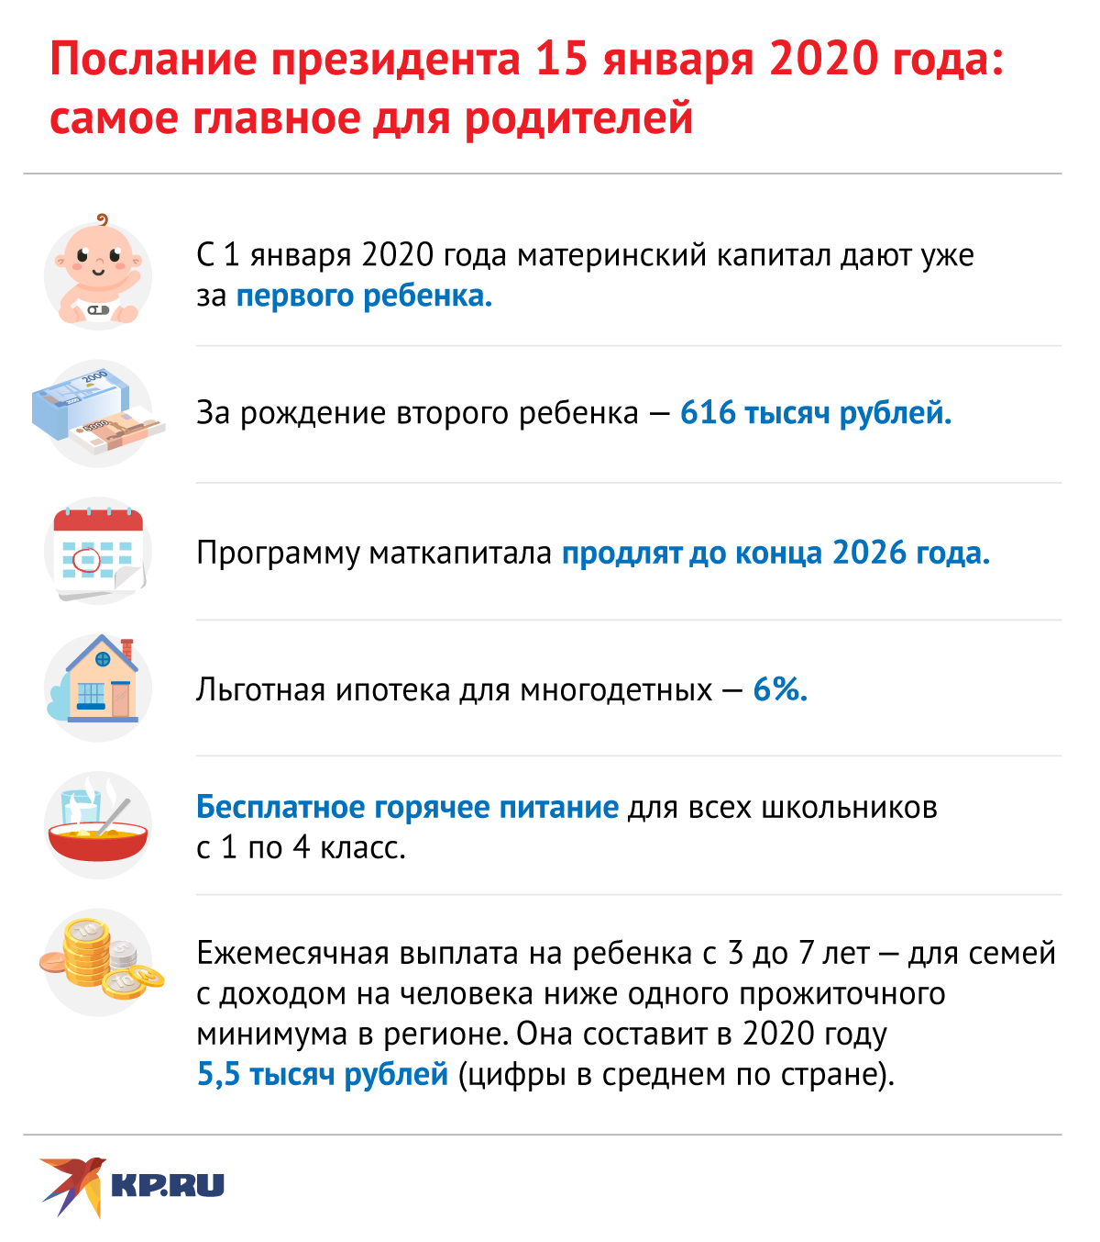

НА ЧТО ЕЩЕ МОЖНО ПОТРАТИТЬ МАТЕРИНСКИЙ КАПИТАЛ В 2020 ГОДУ?
- Улучшение жилищных условий, в том числе оплата ипотеки.
- Оплата в образовательных учреждениях, в том числе и дошкольных.
- Оплата услуг по уходу и присмотру за детьми.
- Увеличение накопительной пенсии.
- Компенсация затрат на приобретение необходимой техники и оборудования для детей-инвалидов. Причем деньги можно направить только на компенсацию затрат за уже приобретенные товары и услуги (их перечень есть в распоряжении Правительства 831-р от 30 апреля 2016 года). То есть сначала купил, потом представляешь чек и получаешь компенсацию.
- Ежемесячные выплаты на 2-го ребенка в семье. Однако оформить их смогут только те семьи, в которых второй ребенок был рожден в период с 1 января 2018 года. Кроме того, размер дохода на одного члена семьи не превышает 2-кратную величину прожиточного минимума трудоспособного населения, установленную в субъекте РФ. Выплата предоставляется до достижения ребенком трех лет. Размер выплаты равен прожиточному минимуму ребенка в регионе проживания - в каждом он свой.

ЧТО НОВОГО БЫЛО ПРИНЯТО ПО МАТКАПИТАЛУ:
- Введение ежемесячных выплат на второго ребенка до исполнения ему трех лет.
- Возможность оплатить дошкольное образование детей, не дожидаясь, пока ребенку, который «помог» получить маткапитал, исполнится три года.
- Продление материнского капитала до конца 2026 года.
- Выплата 466 617 рублей при рождении первого ребенка после 1 января 2020 года, дополнительных 150 000 рублей при рождении потом еще одного малыша.
- Выплата 616 617 рублей при рождении второго и последующих детей.
- Семья, где родился третий ребенок, имеет право на списание части долга по ипотеке (в пределах 450 тысяч рублей).
СКОЛЬКО РАЗ МОЖНО ПОЛУЧАТЬ МАТЕРИНСКИЙ КАПИТАЛ

Некоторые родители уверены, что маткапитал можно получать за каждого ребенка, рожденного после первенца. Это не так. Такую помощь можно получить только один раз. Значит, картина такая. Родили первого — никакого капитала. Родили второго — получили. Родили третьего — маткапитал не получили, но есть и другие пособия и выплаты.

НАДО ЛИ СРАЗУ ТРАТИТЬ МАТКАПИТАЛ?

Маткапитал прошлых лет, если вы его не потратили, и он лежит на вашем счете, не индексируется. Например, в 2011 году вы получили 365698 рублей. Но так с тех пор и не решили, на что его направить. Никто вам не добавит денег до нынешних 466 617. Так что надо тратить — деньги-то обесцениваются.

КОГДА НУЖНО ПОЛУЧАТЬ СЕРТИФИКАТ

Когда хотите — пока действует программа. Но можно и не торопиться с получением сертификата — особенно если еще не решили, на что потратить деньги. Ведь его можно оформить как сразу после рождения или усыновления ребенка, так и позже, в любое удобное для семьи время.

КОМУ ОТКАЗЫВАЮТ В ПОЛУЧЕНИИ МАТКАПИТАЛА?

Для получения маткапитала надо обращаться в подразделение Пенсионного фонда России. По информации первого заместителя главы минтруда Алексея Вовченко, за все время действия закона с января 2007 года по август 2018 года за сертификатами обратилось 8 миллионов 930 тысяч человек, а выдано их было 8 миллионов 727 тысяч. То есть отказ получают только 2% обратившихся за помощью.
Причин для отказа немного. Это происходит, когда у человека просто нет права на такую меру поддержки - например, в семье только один ребенок. Или если в предоставленной информации содержатся неверные данные.
Отказ можно обжаловать в вышестоящем органе Пенсионного фонда или в суде.

КАК ИЗМЕНИТСЯ РАЗМЕР МАТКАПИТАЛА?

Если первый ребенок родился или был усыновлен с 1 января 2020 года — 466 617 рублей. При рождении в такой семье второго ребенка маткапитал увеличится на 150 тыс. рублей и составит в общей сумме 616 617 рублей.
Если второй ребенок или последующие дети родились начиная с 2020 года — 616 617 рублей.
Если второй или последующие дети родились до 31 декабря 2019 года — 466 617 рублей.
«Что касается семей, которые не получали право на дополнительные меры государственной поддержки до 2020 года, то в дальнейшем при появлении у них второго, третьего ребенка и последующих детей им будет предоставляться маткапитал в размере 616 617 рублей.

КАК ИЗМЕНЯТСЯ СРОКИ ВЫДАЧИ СЕРТИФИКАТА О МАТКАПИТАЛЕ?
ПФР примет решение о выдаче сертификата в течение пяти рабочих дней вместо пятнадцати. Если Пенсионному фонду потребуется уточнить какие то сведения, то этот срок может быть продлен до 15 дней (раньше – месяц).
Уже через один рабочий день решение станет известно получателю маткапитала. Раньше на это уходило до пяти дней.
Как в свою очередь отмечал Сергей Неверов, семьям не нужно будет собирать пакет документов на получение госуслуги, в том числе подтверждать место своего жительства. Пенсионный фонд будет сам выяснять всю необходимую информацию из государственных информационных систем, в том числе из государственной информационной системы Единый государственный реестр записей актов гражданского состояния (ЕГР ЗАГС). Это повысит удобство для граждан в получении маткапитала и эффективность контроля при оказании госуслуги.
Вся информация о выдаче маткапитала будет содержаться в личном кабинете на едином портале государственных и муниципальных услуг с возможностью формирования выписки. Сведения также можно будет получить, обратившись за выпиской в ПФР.

КАК ИЗМЕНЯТСЯ СРОКИ ВЫДАЧИ ДЕНЕГ?

Заявление о распоряжении маткапиталом рассмотрят не в течение месяца, как раньше, а десяти рабочих дней с даты приема заявления со всеми необходимыми документами. Если понадобятся дополнительные сведения или документы, то Пенсионный фонд примет решение в течение 20 рабочих дней.
Получатель маткапитала узнает о решении ПФР не позднее чем через день.
«Масштабность изменений заключается в переходе предоставления гражданином в рамках получения и распоряжения материнским капиталом от 18 документов в настоящее время до одного документа (только заявления при распоряжении материнским капиталом)», — сказал Сергей Неверов.

СКОЛЬКО БУДЕТ ДЕЙСТВОВАТЬ ПРОГРАММА?

Программа маткапитала продлевается до 31 декабря 2026 года. Ранее предполагалось, что она закончится в 2021 году. Качественное изменение процессов для граждан будет происходить с момента принятия законопроекта и полностью завершится до окончания 2020 года.

